荷蘭馬鈴薯採收後病害檢測技術
邱燕欣¹ 簡怡文¹ 王至正¹ 李美娟² 楊佐琦³
1 種苗改良繁殖場繁殖技術課 助理研究員
2種苗改良繁殖場繁殖技術課 副研究員兼課長
3種苗改良繁殖場 場長
前言
荷蘭為全球第一大馬鈴薯種薯輸出國，供應了全球美、歐、非、亞洲的馬鈴薯生產需求，除位於溫帶，春夏適宜的氣候進行馬鈴薯種植，及土壤多屬於海埔新生地土質肥沃外，還可歸功於完善的馬鈴薯認驗證系統。

荷蘭認證系統
目前荷蘭馬鈴薯種薯的認驗證系統，主要由官方單位農業部植物保護署（ Plant Protection Service, PD ）委託荷蘭園藝作物檢測服務中心（ The General Netherlands Inspection Service for Seeds of Agricultural Crops, NAK ）進行推動。在荷蘭認驗證系統中，病原檢測主要著重於採收後之檢測，當馬鈴薯完成採收後，必須依照生產面積的比例，將其薯球送件至NAK進行細菌性病害與病毒性病害兩類之檢測，細菌性病害的檢測以馬鈴薯青枯病（Ralstonia solanacearum） 與馬鈴薯黑腳病（Erwinia carotovora subsp. atroseptica (Synonym: Pectobacterium atrosepticum )）為主，而病毒病害則為馬鈴薯 X 病毒 Potato Virus X (PVX) 、馬鈴薯 S 病毒 Potato Virus S (PVS) 、馬鈴薯A病毒 Potato Virus A (PVA) 、馬鈴薯Y病毒 Potato Virus Y (PVY) 與馬鈴薯捲葉病毒 Potato Leaf Roll Virus (PLRV) 。目前官方所認定的病毒檢測技術為血清學的酵素連結免疫吸附分析法（ Enzyme-Linked Immunosorbent Assay, ELISA ）以及細菌檢測技術為螢光抗體法( Fluorescent Antibody Technique )。相對於台灣在採收前進行兩次田間目視及判斷，荷蘭的採收後檢測卻可針對後期採收時，病害發生回流到種薯的可能性進行管控。
在荷蘭認證系統中，通過採收後檢測始可發證之種薯，有下列規格：
- 欲申請種薯認證的等級包括 Class S、Class SE 。
- 欲認證為 Class E 之感染 PVY 病毒馬鈴薯品系。
- 不按照建議地上部刈除時間的收成薯球。
- 栽培環境蚜蟲數量過高，造成具高病毒感染壓力，所收成的薯球。

病毒檢測技術流程
不同層級的種球進行病毒標的檢測也不同，申請 Class S 與 Class SE認證之種球須檢測 PVX、PVS、PVA、PVY 與 PLRV 等5種病毒。而申請 Class E、Class A 與 Class C 認證之種球則只需檢測 PVA、PVY 與 PLRV 等3種病毒。
病毒檢測必須先使採收後的種薯重新發芽，摘取新葉進行檢測，檢測流程分為樣品製備、植物汁液萃取、植物汁液分裝、 ELISA 檢測以及結果資料判讀與驗證。樣品製備主要以以小型挖孔刀具挖取薯球上之生長芽點（圖1），挖下的芽點塊浸泡1ppm GA3植物生長液(以15個芽點為一次樣品處理數)與1.3%的賓克隆( Moncereen )殺菌劑 (30個芽點為一次樣品數)10分鐘。依批次種植於穴盤，移置溫室生長，約生長4週，每一芽點只採取植株高度以下5-10公分部位之1片葉片，每4個葉片為1檢測單位，然後直接將葉片靠疊，再送入絞合式(expressing sap: Pollahne press)之萃取機萃取，萃取後之植物汁液會延著絞合式的鋼條末端滴入至2毫升之收集管（圖2），為收集下一個樣品須再以自來水清洗絞合式的鋼條。最後利用自動分裝儀器將2毫升之收集管之汁液，分裝至已披覆好一次抗體之ELISA檢測盤，進行檢測（圖3）。

細菌檢測技術流程
細菌性病害則以青枯病 R. solanacearum 與黑腳病 E. carotovora subsp. atroseptica (Synonym: Pectobacterium atrosepticum) 為主要檢測標的病原，檢測流程是選取植株營養回流薯球，然後以小型挖孔刀具挖取薯塊並均勻切成0.5公分小塊，經短暫培養含薯塊之汁液後，離心收集增量之細菌，以專一性血清所製備之免疫螢光染劑與菌體反應，再於暗室以光學顯微鏡在暗視野下觀察判讀取樣菌體（圖4），是否與免疫螢光染劑反應。

結語
近年來，分子生物之精進與成本降低， NAK 在病毒與細菌檢測技術也漸漸朝向核酸聚合脢連鎖反應（PCR）、反轉錄核酸聚合脢連鎖反應（Reverse transcription-PCR, RT-PCR）或及時核酸聚合脢連鎖反應（Real Time PCR）檢測為導向，不僅可以減少ELISA樣品製備前期，須要在溫室內種植等人力與物力之損失，也可增加檢測之靈敏度。
本國動植物防疫檢疫局於民國 98 年公告馬鈴薯種薯病害檢定驗證作業須知，推動台灣馬鈴薯健康種薯生產認驗證系統，基本種薯（G1）與原原種薯（G2）須要進行病原檢定，檢查人員必須於種薯採收前，採樣送檢定單位檢測PVX、PVS、PVY 與 PLRV等4種病毒，但尚未建立及公告檢定之標準作業流程，應為種薯生產認驗證系統在作物病害檢定努力的目標。
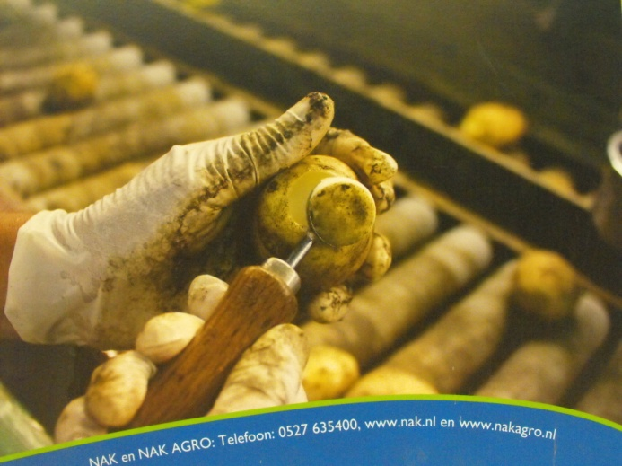
圖1、以小型挖孔刀具挖取薯球上之生長芽點，促進發芽後，採取新葉進行病毒檢測。
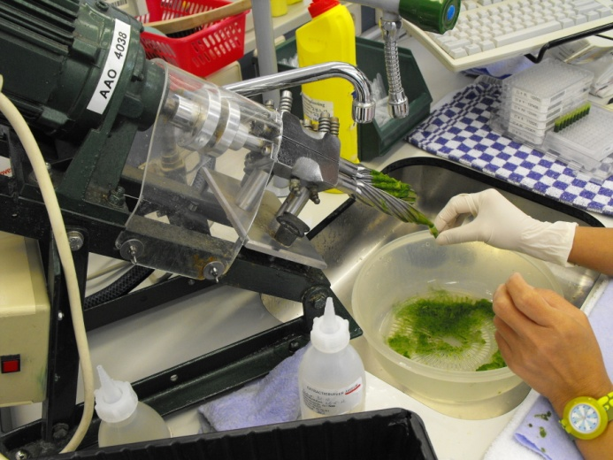
圖2、植物汁液萃取。直接將葉片靠疊後，送入絞合式(expressing sap: Pollahne press)之萃取機，萃取後植物汁液會延著絞合式的鋼條末端滴入至2毫升之收集管。
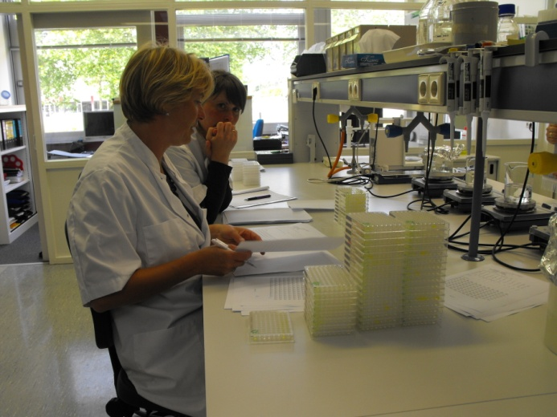
圖3、以ELISA進行馬鈴薯採收後之病毒檢測，試驗結果初步以肉眼判讀後，再以光學讀值機加以複檢。
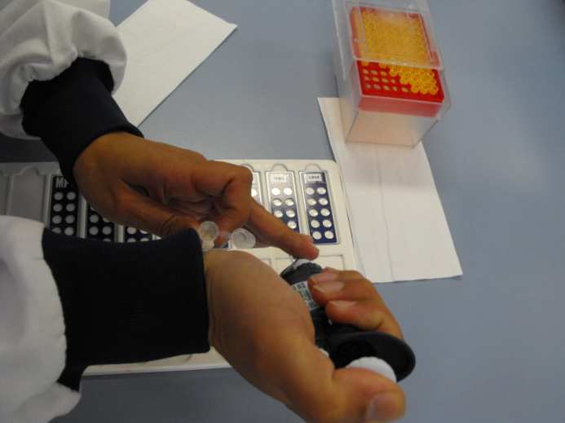
圖4、將增量後的細菌液注入載坡片，與檢測血清反應，然後以螢光抗體法進行觀察。

